協尋二十，希望堅持～
「失蹤兒少協尋服務20周年國際研討會暨協尋相關工作人員工作坊」報名簡章

- 會議目的

兒童福利聯盟文教基金會（以下簡稱「兒福聯盟」）推動失蹤兒童少年協尋工作，是最早系統性提供協尋服務和整合資源的單位。兒福聯盟的失蹤協尋工作於1992年展開，當時國內除了警方會個別尋找失蹤兒童之外，並無其他政府單位或民間組織負責這個業務。兒福聯盟協尋失蹤兒少的過程中，發現兒少失蹤不僅反應家庭問題，也涉及許多社會問題，如：人口販運、無戶籍兒童等。兒福聯盟於2000年與內政部兒童局合作，更名成立「失蹤兒童少年資料管理中心」，自此全面致力建構失蹤兒童少年及身份不明人口之資料庫，並整合警政、社政及戶政等相關單位資源，架構協尋通報系統，負責全國失蹤兒童少年協尋工作。
自1992年兒福聯盟開始辦理協尋服務，至2012年4月底止，共接受了1,600多起失蹤兒童少年的協尋案件。今年適逢兒福聯盟失蹤協尋工作20年，藉由國際研討會及工作坊的舉辦，回顧台灣失蹤兒童少年協尋工作的歷程，面對新的世代與挑戰，應集思廣益，針對協尋模式的策略、尋獲後的輔導機制、跨部會的整合、跨國的合作等進行研討，俾使日後協尋工作的推展能更加精進。本計畫的目的如下：
（一）透過國際交流的方式，邀請美國及澳洲之兒少協尋單位人員來台與會，報告國際兒少失蹤數據及現況，並分享該國目前之協尋模式與策略，提升國內相關專業人員對於兒少協尋服務的知能，做為未來開創新興協尋管道及跨國合作模式之參考。
（二）藉由研討增進協尋相關工作人員對人口販運及兒少跨國失蹤議題的瞭解，並增加失蹤兒童少年資料管理中心與政府單位跨部門交流與合作的機會。
（三）邀請國內專家學者對於兒少失蹤及協尋相關議題進行專題報告，藉由各個單位的觀點與思維，提供不同的協尋模式與技術，對台灣目前失蹤議題進行對話和研討，提供與會人員對國內服務現況之了解。
- 主辦單位

財團法人中華民國兒童福利聯盟文教基金會

- 指導單位

外交部、內政部兒童局、內政部入出國及移民署

- 會議時間與地點

（一）民國101年5月24日（四）國際研討會：國立台灣大學應用力學研究所國際會議廳（台北市大安區羅斯福路4段1 號）
（二）民國101年5月25日（五）工作坊：國立台灣大學應用力學研究所 113教室（台北市大安區羅斯福路4段1 號）

- 邀請對象及人數

國際研討會預計150人與會，工作坊預計50人與會，邀請對象包括：
（一）辦理失蹤兒童少年協尋業務之承辦單位代表，包括：內政部兒童局防制輔導組、內政部入出國及移民署、內政部警政署戶口組、各縣市警察局戶口組（科）。
（二）失蹤協尋服務網絡之相關領域成員，包含社政、警政、教育、民政等相關單位人員。
（三）對於失蹤協尋議題有興趣之專家學者、民間團體、社工相關科系學生及媒體記者。

- 報名方式及注意事項
（一）報名方式（1）網路線上報名：請連結失蹤兒童少年資料管理中心官方網站（http://www.missingkids.org.tw/）首頁之「最新消息」→「研討會線上報名」，請務必來電確認報名結果。
（二）報名方式（2）傳真報名：請傳真報名表至04-22202312，請務必來電確認報名結果。
（三）聯絡人：謝文元社工員，電話：04-22265905分機37。
（四）報名截止日期：2012年5月14日
（五）因名額有限，請儘早報名，如提前額滿，主辦單位即停止受理報名。
（六）本課程全程免費，請參加者珍惜資源，報名後不克參加者，請務必於活動前一週通知，以利候補人員參加！
（七）本活動預計申請社工師繼續教育積分認證、公務人員終身學習時數及教師研習時數認證。
（八）為響應環保，會場不供應紙杯，請自行攜帶環保杯。
---------------------------------------------------------------------
協尋二十，希望堅持～「失蹤兒少協尋服務20周年國際研討會暨協尋相關工作人員工作坊」報名表
服務單位 |  |  |  | 職稱
姓名 |  |  |  | 性別
身份證字號 |  | （※欲申請「社工師繼續教育積分」、「公務人員時數認證」或「教師研習時數認證」者，請務必確實填寫。）
電話號碼 | 辦公室： 手機：
傳真號碼
E-mail | （※研討會相關訊息皆會以E-mail通知，請務必確實填寫。）
居住縣市
參加場次 | □ 5/24(四)「研討會」 □ 5/25(五)「工作坊」
是否用餐 | 5/24（四）：□用餐（□葷食，□素食） □不用餐  5/25（五）：□用餐（□葷食，□素食） □不用餐
是否需申請「社工師繼續教育積分」 | □需要 □不需要 |  | 是否需申請「公務人員時數認證」 |  | □需要 □不需要
是否需申請「教師研習時數認證」 | □需要 □不需要 |  | 是否需要研習證明 |  | □需要 □不需要
- 國際研討會議程
時間 | 議程 | 主持人
09：00—09：20 | 報到
09：20—09：30 | 【開幕式】  主辦單位致辭  來賓及指導單位致辭 | 台灣大學社會工作學系／兒福聯盟文教基金會董事長  馮燕 教授
09：30—10：10 | 【專題演講】  台灣失蹤兒童少年的處遇流程與跨部門間的合作服務內容  （1）失蹤兒童少年資料管理中心的處遇及服務內容  （2）與其他單位間的合作模式：失蹤中心、警政、戶政、媒體  主講人：台灣大學社會工作學系 馮燕 教授 | 兒童局 張秀鴛局長
10：10—10：30 | 茶敘
10：30—12：10 | 【專題一】兒少失蹤處遇流程及服務提供  - 美國失蹤兒童及預防剝削中心之處遇流程以及跨部門間的合作服務模式  主講人：Caroline Humer, Senior Program Manager with the International Centre for Missing & Exploited Children  - 澳洲失蹤人口協調中心之協尋服務流程、跨部門間之合作模式  主講人：Rebecca Kotz, Team leader of National Missing Persons Coordination Centre, Australian Federal Police | 中央警察大學 刑事警察學系 廖有祿 系主任
12：10—13：30 | 午餐
13：30—15：00 | 【專題二】協尋失蹤兒少服務與新興科技的結合  - DNA比對技術在失蹤兒少協尋服務中之運用  主講人：法務部法醫研究所 李俊億 所長  - 網路時代的失蹤兒少保護工作  主講人：內政部刑事警察局科技犯罪防治中心 莊明雄 組長  - 智慧型手機APP軟體FBI Child ID及Adam Alert系統介紹  主講人：Caroline Humer, Senior Program Manager with the International Centre for Missing & Exploited Children | 兒童福利聯盟文教基金會董事 王育敏 立法委員
15：00—15：10 | 茶敘
15：10—16：40 | 【專題三】兒童少年跨國失蹤之相關議題  - 失蹤兒少之人口販運現況及預防措施  主講人：中央警察大學國境警察學系 林盈君 助理教授  - 跨國兒少人口販運被害者受害歷程與販運網絡  主講人：暨南國際大學社會政策與社會工作學系 張英陣教授  - 國際兒少網路誘拐暨色情資訊防制  主講人：展翅協會高玉泉 理事長 | 兒童福利聯盟文教基金會  中區辦事處  林武雄 處長
16：40—17：00 | 【綜合座談】 | 兒童福利聯盟文教基金會  中區辦事處  林武雄 處長
- 工作坊議程
時間 | 議程
09：00—09：20 | 報到
09：20—09：30 | 講師介紹
09：30—12：00 | 協尋失蹤兒少之成功案例分享（美國）  主講人：Caroline Humer, Senior Program Manager with the International Centre for Missing & Exploited Children
12：00—13：00 | 午餐
13：00—14：30 | ◎長久失蹤尋獲及尋獲後追蹤輔導案例分享（台灣）  主講人：失蹤兒童少年資料管理中心
14：30—14：50 | 茶敘
14：50—17：00 | ◎失蹤預防宣導工作成功經驗分享（澳洲）  主講人：Rebecca Kotz, Team leader of National Missing Persons Coordination Centre, Australian Federal Police

- 交通方式
公車
台大資訊大樓站：298
羅斯福路公館站：30、653、74、254、278、643、644、252、251、236、606、291、208、1、510、253、907，由正大門進入台大
新生南路台大站：642、290、505、907、284、253、52、280、311、○南，由西側門進入台大
和平東路復興南路口站：3、72、74、18、52、211、235、284、237、278、15、209、295、626、和平幹線、敦化幹線（下車後走向和平東路二段96巷延96巷直走約250公尺跨過辛亥路即台大後人行側門扺本所）
捷運 新店線於「公館站」下車，五號出口直行約8分鐘即可到達；木柵線於「科技大樓站」下車， 延復興南路往南走約250公尺進入台大後門扺本所，約15分鐘即可到達
停車資訊校內停車60元/時，櫃台核章半價
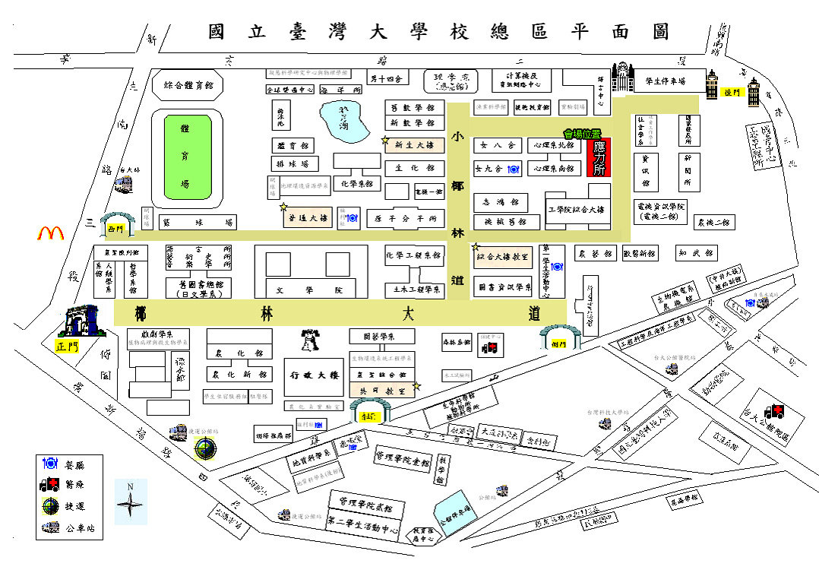
公館捷運站
科技大樓捷運站

